## СПРАВКА

**по результатам педагогической диагностики (мониторинга)освоения детьми образовательной программы дошкольного образованияза 2020-2021учебныйгод**

**Основание**: Приказ «О проведении педагогической диагностики (мониторинга)»от 12.04.2018№41

**Цель:**определение уровня освоения образовательной программы, изучениединамики достижений воспитанниками по всем направлениям развития,построение образовательной траектории, прогнозирование педагогической работысдетьми,определение эффективности образовательной деятельности.

**Срок проведения**: 15.05-26.05. 2021г.**Количестводетей**: 30

**Воспитатель:**Суханова Елена Валерьевна группа №11

Педагогическая диагностика проводилась на основании беседы, наблюдения,анализапродуктовдетскойдеятельностии диагностических заданий. **Педагогическая диагностика** проводится на основе «Инструментария для педагогической диагностики качества образования (через реализацию образовательных областей) по программе

«Детский сад – 2100»

**Педагогическаядиагностика**проводитсянаоснове:

* + наблюдениязаребенком,
  + беседы,
  + анализапродуктовдетскойдеятельности,
  + критериально-диагностическихметодик.

В результате педагогической диагностики было выявлено следующее:30 детей освоили образовательную программу и овладели необходимыми знаниями,умениями и навыками.

Из них, показали

**высокий уровень- 50%** освоения образовательной программы

**Среднийуровень-45%**

Низкий уровень–5%

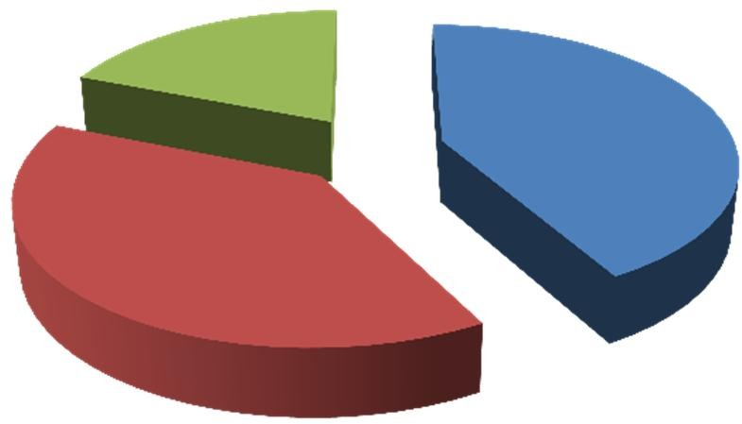

**Диаграмма освоения детьми**

**Образовательной программы2020-2021г.**

Высокийуровень

Среднийуровень Низкий уровень

**Итоговые результаты** по достижениям детьми планируемых результатовосвоения образовательной программы дошкольного образования за 2020-2021учебный год

**Речевое развитие**

**Количественный анализ**Обследовано

детей:30

В –15(50%)

С –14(45%)

Н–1(5%)

**Качественный анализ:** У детей совершенствуется структура простого предложения, активноиспользуются сложносочиненные и сложноподчиненные предложения. Они могут общаться совзрослымнатемы,выходящиезапределынепосредственновоспринимаемойситуации.



**Речевое развитие детейМБДОУ33**

**«Светлячок»,2020-2021г.**

Высокийуровень

СреднийуровеньНизкий уровень

# Познавательноеразвитие

## Количественныйанализ

**Обследованодетей**: 30

В-18 (60%) С-10(30%

Н– 1 (5%)

## Качественныйанализ

У детей сформированы более глубокие знания об окружающем мире, классифицируют,сравнивают предметы по одному или нескольким признакам. Овладели разными способамивзаимодействия с другими людьми, учатся замечать эмоциональное состояние окружающих,проявляют внимание и сочувствие. Сформированы первичные представление о малой Родине иОтечестве, представление о социокультурных ценностях нашего народа, традициях и праздниках,опланетеЗемля, как общем домелюдей.

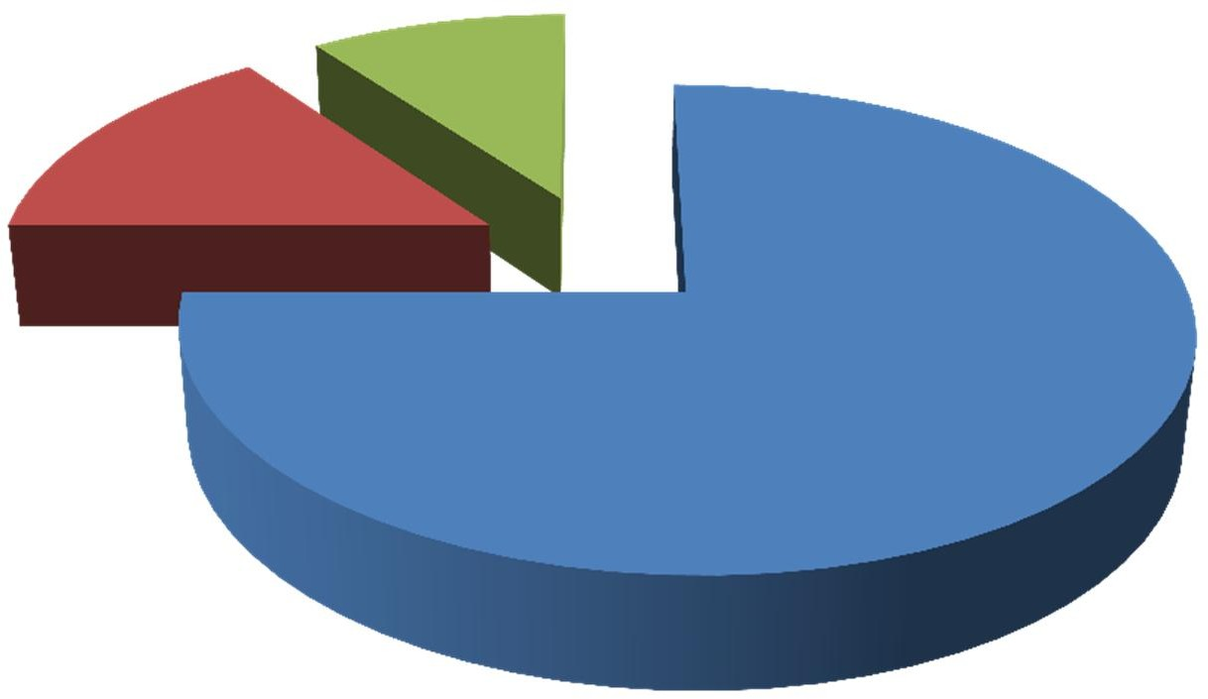

**Познавательное развитие детей МБДОУ**

**№33«Светлячок»,2020-2021г.**

Высокийуровень

СреднийуровеньНизкийуровень

# Социально–коммуникативноеразвитие.

## Количественныйанализ

**Обследованодетей:** 30

В–4(20%)

С–25(75%)

Н –1(5%)

## Качественныйанализ

Проявляют настойчивость в достижении результата. Понимают важность нравственногоповедения, осознает последствия нарушения, испытывает чувство вины и стыда, стремитсяисправиться. Чутко реагируют на оценку своих действий и поступков, воздерживаются отповторения действий, отрицательно оцененных взрослыми. В общении стремятся ксогласованным действиям. Принимает участие в групповой беседе, говорит спокойно,доброжелательно, нормы речевого этикета не нарушает. Осуществляют элементарныйсамоконтроль.Внимательныкэмоциональномусостояниюдругих,проявляютсочувствие.

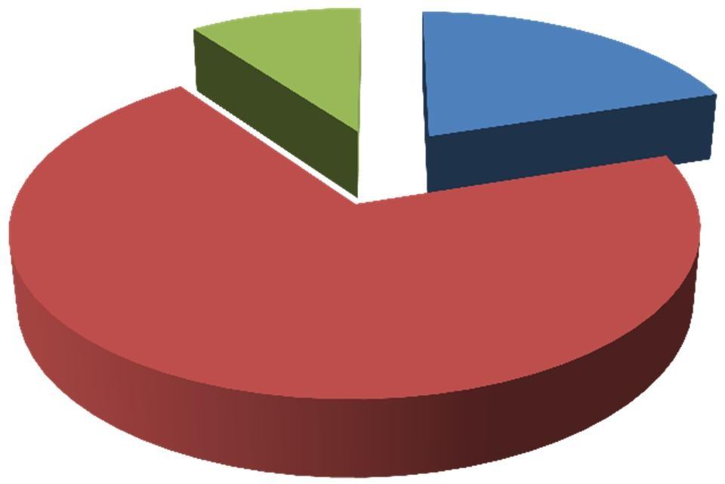

**Социально-коммуникативное развитие**

**детей МБДОУ №33 «Светлячок», 2020-2021г.**

Высокийуровень

СреднийуровеньНизкийуровень

# Художественно–эстетическое развитие

## Количественный анализ Обследованодетей:30

В– 18 (60%)

С – 11 (35%)

Н– 1 (5%)

## Качественный анализ

Детипроявляютинтересипотребностьвобщенииспрекраснымвокружающеммиреипроизведениях искусства, испытывают радость от встречи с ним. Видят характерные признакиобъектовиявлений окружающего мира.

Различают виды искусства по их жанрам, средствам выразительности. Имеют представление отворческом труде художников, скульпторов, графиков, видят особенности творческой манерынекоторыхизних.

Могут самостоятельно и целенаправленно рассматривать произведения искусства, соотноситьвоспринятоесосвоимопытом,чувствамиипредставлениями.Общаютсяпоповодувос-принятогосо сверстниками, взрослыми.

Используют в собственной деятельности средства выразительности, навыки и умения длясозданиявыразительногообраза.Проявляютсамостоятельность,инициативуитворчество.



**Художественно-эстетическоеразвитие**

**детейМБДОУ33«Светлячок»,2020-2021г.**

Высокий

ссСредний

с

**Общий вывод:** анализ полученных результатов на конец учебного года позволилопределить, что уровень развития детей по всем видам детской деятельности находиться на достаточном уровне.

За счет внедрения в образовательный процесс как современных здоровье сберегающих, так иобразовательных технологийповысить уровень развитиядетей повсемвидамдеятельности.

# Задачина 2020-2021учебныйгод:

1. Продолжать образовательную работу с детьми, знакомя их с окружающей действительностьючерез игровую деятельность, проводить индивидуальную работу,учитывая индивидуальныеособенностикаждого ребёнка.
2. Внедрятьвработусродителяминаиболееэффективныеформысцельюболееактивногосотрудничестваихсдетскимсадом(участиевобщесадовскихмероприятиях,помощьвсозданииусловийдляразвитиядетейит.д.),чтопозволитвдальнейшемобеспечитьвсестороннееразвитие.